Poznań, 20 października 2020 roku
INFORMACJA PRASOWA
Medialna demolka Legii i Lecha we wrześniu
Europejskie puchary zdeterminowały wygląd wrześniowego zestawienia medialności klubów PKO BP Ekstraklasy. Niezwykle udana dotąd przygoda Lecha Poznań w Lidze Europy prawie pozwoliła mu wyprzedzić Legię Warszawa, która sportowo znajdowała się na drugim biegunie - wynika z raportu PRESS-SERVICE Monitoring Mediów.
Mistrz Polski pod koniec sierpnia odpadł z kwalifikacji do Ligi Mistrzów, przegrywając z Omonią Nikozja 0:2. Okazało się jednak, że był to początek problemów stołecznego klubu. Wrzesień przyniósł bowiem Legii dwie rozczarowujące porażki na własnym stadionie w PKO BP Ekstraklasie, co spowodowało zwolnienie trenera Aleksandara Vukovicia. Ratownikiem okazał się być Czesław Michniewicz, który trenowanie Legii połączył z reprezentacją do lat 21. Wszystkie te zdarzenia okazały być bardzo popularne i pozwoliły Legii pozostać na czele zestawienia najbardziej medialnych klubów PKO BP Ekstraklasy. W nieco mniejszym stopniu przyczyniła się do tego wygrana z kosowską Dritą w 3. rundzie kwalifikacji do Ligi Europy.
Sportowo na drugim biegunie znalazł się plasujący się za Legią - Lech Poznań. Drużyna co prawda przeciętnie zaczęła ligowy sezon, ale za to pokazała klasę w kwalifikacjach do Ligi Europy. Zespół ze stolicy Wielkopolski we wrześniu pokonał szwedzkie Hammarby 3:0 i cypryjski Apollon aż 5:0, co wywołało falę pozytywnych komentarzy ze strony dziennikarzy i kibiców. Lech dołożył do tego derbową wygraną z Wartą w pierwszych od lat derbach Poznania w Ekstraklasie i w zestawieniu medialności tylko nieznacznie uległ Legii Warszawa.
Pozostały zespoły znalazły się daleko za plecami Legii i Lecha. Trzecie miejsce zajął Śląsk Wrocław, czwarte Cracovia, piąte Wisła Kraków, a szóste - Pogoń Szczecin. Na uwagę zasługuje także siódma lokata Górnika Zabrze, który zazwyczaj znajduje się w zestawieniu medialności nieco niżej. Wszystko za sprawą doskonałych wyników sportowych. Klub ze Śląska na koniec września był liderem tabeli, mając na koncie cztery zwycięstwa i remis.
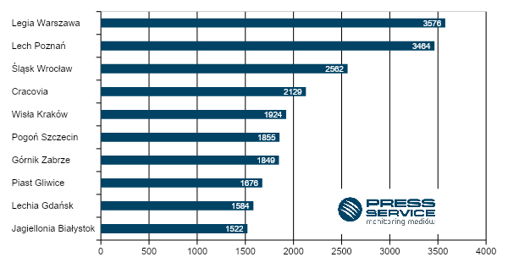
Wykres 1. TOP 10 najbardziej medialnych drużyn LOTTO Ekstraklasy we wrześniu 2020 (prasa i wybrane strony internetowe)
W Fortuna 1. Lidze uformowała się wyraźna grupa liderów, do której należą: beniaminek Widzew Łódź, spadkowicze z PKO BP Ekstraklasy – Korona Kielce i Arka Gdynia – a także Radomiak Radom, który w poprzednim sezonie przegrał z Wartą Poznań w barażach o awans do najwyższej klasy rozgrywkowej w Polsce. We wrześniu najlepszy był zespół z Łodzi, który we wrześniu po dwóch porażkach odnotował dwa zwycięstwa. Łodzianie mimo wyników niezmiennie wzbudzali jednak zainteresowanie mediów i kibiców. W przypadku drugiej Korony dużo publikacji wygenerowały także problemy organizacyjne ciągnące się za klubem od wielu miesięcy.
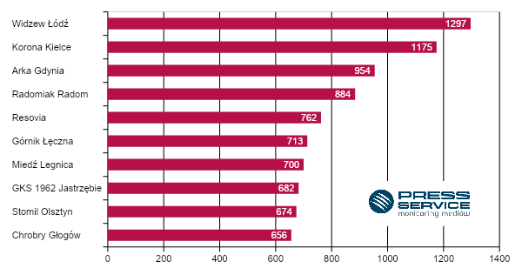
Wykres 2. TOP 10 najbardziej medialnych drużyn Fortuny 1. ligi we wrześniu 2020 (prasa i wybrane strony internetowe)
Zwycięzcą wrześniowego rankingu medialności polskich piłkarzy będących zawodnikami klubów jednej z pięciu najsilniejszych europejskich lig, po raz kolejny został Robert Lewandowski. „RL9” we wrześniu do kolekcji swoich trofeów dorzucił Superpuchar Europy, w którym zaliczył asystę. Mimo braku występów w Napoli, nie słabnie medialna popularność Arkadiusza Milika. Głównym tematem we wrześniu był jego transfer, do którego jednak nie doszło. Na trzecim miejscu znalazł się Krzysztof Piątek, który nie odnotował najlepszego miesiąca w barwach Herthy Berlin. Tuż za czołową trójką znalazł się natomiast Mateusz Klich, który bez kompleksów – podobnie jak całe Leeds United – rozpoczął przygodę w Premier League. Polski pomocnik na start sezonu strzelił gola Liverpoolowi, a tydzień później zdobył bramkę i zaliczył asystę w starciu z Fulham.
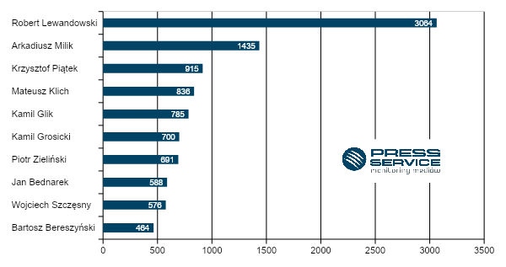
Wykres 3. TOP 10 najbardziej medialnych polskich piłkarzy występujących w pięciu najmocniejszych ligach europejskich we wrześniu 2020 (prasa i wybrane strony internetowe)
„Piłka w grze”, dawniej „Polska Piłka” to cykliczna analiza prowadzona przez PRESS-SERVICE Monitoring Mediów. Uwzględnia medialność klubów Ekstraklasy, 1. ligi oraz polskich piłkarzy występujących w Premier League, Primera Division, Ligue 1, Serie A i pierwszej Bundeslidze. Proces analizy obejmuje ponad 1100 tytułów prasowych i wybrane strony internetowe. Ponadto analitycy sprawdzają popularność klubów Ekstraklasy w mediach społecznościowych (Facebook.com, Twitter.com, Youtube.com, Instagram.com, Wykop.pl) . Badanie prowadzone jest cyklicznie począwszy od 1 marca 2010 roku. Do tej pory wzięto pod uwagę już ponad 1,8 mln informacji.
PRESS-SERVICE Monitoring Mediów wyraża zgodę na pełną lub częściową publikację materiałów pod warunkiem podania źródła (pełna nazwa firmy: PRESS-SERVICE Monitoring Mediów). W przypadku wykorzystania grafik należy wskazać źródło (nazwę firmy lub logotyp) przy każdym wykresie.
Zapoznaj się z raportami dla mediów: http://psmm.pl/pl/raporty-specjalne
Osoba do kontaktu:
Marlena Sosnowska
Rzecznik prasowy, menedżer ds. PR
kom: +48 697 410 980
tel. +48 61 66 26 005 wew. 128
msosnowska@psmm.pl
PRESS-SERVICE Monitoring Mediów
60-801 Poznań, ul. Marcelińska 14
www.psmm.pl
www.twitter.com/PSMMonitoring
www.facebook.com/PSMMonitoring

